***DECLARACIÓN JURADA DEL GRADO DE PARTICIPACIÓN***

***EN OBRAS COLECTIVAS***

(CRA-DJ-2 / Versión 5)

(SWORN DECLARATION OF THE DEGREE OF PARTICIPATION IN COLLECTIVE WORKS)

**Título de la publicación** (Publication title):

_______________________________________________________________________________

**Publicado en** (Published in):

_______________________________________________________________________________

**Indique en la siguiente tabla, el grado de participación porcentual de cada persona coautora de la publicación**.

Para definir la distribución porcentual considere el grado de participación de cada autor en las siguientes fases de la investigación: 1-Planeamiento y diseño del proyecto: metodología de trabajo, investigación bibliográfica (Project planning and design: methodology and literature review), 2-Ejecución: Recopilación de datos o información (Execution: data collection), 3-Análisis e interpretación de los datos o información (Data analysis and interpretation), 4-Redacción del texto para publicación (Manuscript preparation for publication).

|  |  |
| --- | --- |
| ***Autores* (authors)*** | ***Grado de participación porcentual por autor (%)***  (Degree of participation per author (%)) |
| 1. |  |
| 2. |  |
| 3. |  |
| 4. |  |
| 5. |  |
| **Total** | **100%** |

Las personas abajo firmantes manifiestan con carácter de declaración jurada la veracidad de la distribución consignada

*(The undersigned acknowledge that the information presented in this document corresponds to a sworn declaration).*

|  |  |  |  |  |  |
| --- | --- | --- | --- | --- | --- |
| **Nombre del autor (Author’s name):** | |  | **Firma (Signature)** |  | **N° identificación (ID)** |
| 1. |  |  |  |  |  |
| 2. |  |  |  |  |  |
| 3. |  |  |  |  |  |
| 4. |  |  |  |  |  |
| 5. |  |  |  |  |  |

**Tome en cuenta lo siguiente:**

1. **Tanto para personas coautoras nacionales como para extranjeras, se debe consignar la distribución porcentual del grado de participación en la obra**, en cumplimiento del artículo 47 inciso d del Reglamento de Régimen Académico y Servicio Docente, respaldada por la firma de cada persona.
2. **En caso de que no sea posible consignar la totalidad de las firmas**, la Comisión de Régimen Académico solicita:
   1. Una carta donde se indiquen las razones por las cuales esto no es posible, y
   2. Cumplir con una de las siguientes 3 alternativas:

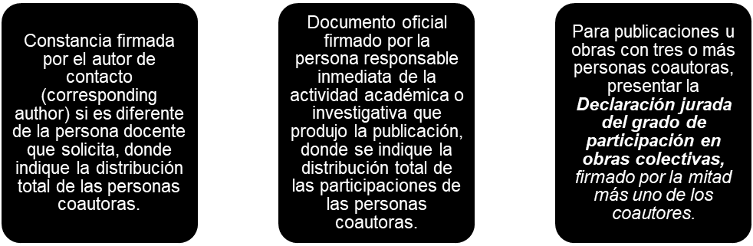

**La Comisión se reserva el derecho de solicitar información adicional.**